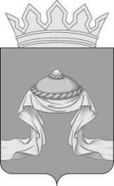

### Администрация Назаровского района

# Красноярского края

## РАСПОРЯЖЕНИЕ

«10» 11 2023 г. Назарово № 454-р

В целях развития массовой физической культуры на территории Назаровского района, пропаганды и развития массового спорта, на основании Федерального закона от 06.10.2003 № 131-ФЗ «Об общих принципах организации местного самоуправления в Российской Федерации», Федерального закона от 04.12.2007 № 329-ФЗ «О физической культуре и спорте в Российской Федерации», руководствуясь статьями 15, 19 Устава Назаровского муниципального района, Красноярского края:

1. Провести открытый Фестиваль адаптивных видов спорта среди населения с ограниченными возможностями здоровья 25 ноября 2023 года в п. Степной Назаровского района.
2. Утвердить Положение о проведении открытого Фестиваля адаптивных видов спорта среди населения с ограниченными возможностями здоровья согласно приложению.
3. Организацию подготовки и проведения открытого Фестиваля адаптивных видов спорта среди населения с ограниченными возможностями здоровья возложить на муниципальное бюджетное учреждение «Центр спортивных клубов «Вектор» Назаровского района (Лобзенко).
4. Заместителю главы района по социальным вопросам (Дедюхина) обеспечить организацию контроля за качеством питания участников соревнований и оказание медицинской помощи в соответствии с действующим законодательством Российской Федерации.

5. Отделу организационной работы и документационного обеспечения администрации Назаровского района (Любавина) разместить распоряжение на официальном сайте Назаровского муниципального района Красноярского края в информационно-телекоммуникационной сети «Интернет».

6. Контроль за выполнением распоряжения возложить на заместителя главы района по социальным вопросам (Дедюхина).

7. Распоряжение вступает в силу со дня подписания.

Глава района М.А. Ковалев

Приложение

к распоряжению администрации Назаровского района

от «10» 11 2023 № 454-р

# ПОЛОЖЕНИЕ

о проведении открытого Фестиваль адаптивных видов спорта

среди населения с ограниченными возможностями здоровья

**1. Цели и задачи.**

Открытый Фестиваль адаптивных видов спорта среди населения с ограниченными возможностями здоровья (Далее - Фестиваль) проводится с целью популяризации направления «Адаптивная физическая культура» для лиц с отклонениями в состоянии здоровья, привлечение и мотивации к здоровому образу жизни путем получения практических навыков по новым видам адаптивного спорта.

**2. Сроки и место проведения.**

Соревнования проводятся 25 ноября 2023 г. в поселке Степной. Приезд команд в спортзал МБОУ «Степновская СОШ» к 9-30 часам. Начало в 11-00 часов.

**3. Руководство соревнованиями.**

Руководство соревнованиями возлагается на муниципальное бюджетное учреждение «Центр спортивных клубов «Вектор» Назаровского района (Лобзенко).

Непосредственная ответственность за проведение возлагается на главную судейскую коллегию.

Главный судья: Лобзенко Екатерина Андреевна

Главный секретарь: Зайцева Татьяна Владимировна.

Судья по бочча: Галимов Ильдар Наилевич;

Судья по гольфу: Булич Оксана Владимировна;

Судья по дартс (сектор 20): Сироткина Алина Сергеевна;

Судья напольный керлинг: Зайцева Татьяна Владимировна;

Судья по армрестлингу: Митин Андрей Александрович

**4. Программа соревнований и зачет.**

Фестиваль проводится по следующим видам соревнований: бочча, гольф, дартс, напольный керлинг, амрестлинг.

Бочча: *Приложение 1;*

Напольный керлинг: *Приложение 2;*

Гольф: *Приложение 3;*

Дартс*: Приложение 4;*

Армрестлинг: Приложение 5.

|  |  |  |  |  |
| --- | --- | --- | --- | --- |
| Вид спорта | Сроки проведения | Место проведения | Состав команды по видам спорта | Судейская коллегия |
| Бочча | 25.11.2023г. | спортзал МБОУ «Степновская СОШ» | 2 человека  (1 юн. (муж) + 1 дев. (жен) | Галимов Ильдар Наилевич |
| Гольф | 25.11.2023г. | спортзал МБОУ «Степновская СОШ» | 2 человека  (1 юн. (муж) + 1 дев. (жен) | Булич  Оксана Владимировна |
| Керлинг | 25.11.2023г. | спортзал МБОУ «Степновская СОШ» | 2 человека  (1 юн. (муж) + 1 дев. (жен) | Зайцева Татьяна Владимировна |
| Дартс  (сектор 20) | 25.11.2023г. | спортзал МБОУ «Степновская СОШ» | 2 человека  (1 юн. (муж) + 1 дев. (жен) | Сироткина Алина Сергеевна |
| Армрестлинг | 25.11.2023г. | спортзал МБОУ «Степновская СОШ» | Мужчины - до75 кг.,  до 95 кг., свыше 95 кг. | Митин  Андрей Александрович |

**5. Заявки.**

Заявки, заверенные врачом, представителем команды, руководителем, подаются в день приезда на соревнования в судейскую коллегию.

Предварительные заявки направляются до 23.11.2023 на почту: [stepnoecskvektor@mail.ru](mailto:stepnoecskvektor@mail.ru).

Комиссия по допуску участников проверяет следующие сведения о каждом участнике Фестиваля:

- медицинский полис;

- дату рождения (паспорт);

- справка МСЭ;

- страхование жизни и здоровья спортсмена;

состояние здоровья – по именной заявке, подписанной медицинским работником учреждения и директором учреждения, заверенную подписью и печатью.

**6. Условия проведения и порядок подведения итогов Фестиваля.**

Условия проведения и порядок подведения итогов Фестиваля определяются организационным комитетом:

– командное первенство по видам адаптивного спорта;

– общекомандное первенство по всему комплексу видов адаптивного спорта. **Командное первенство** по видам программы Фестиваля определяется по наименьшей сумме мест, завоеванных сборными командами.

В случае равенства очков, преимущество отдается команде, занявшей наибольшее количество очков в ***напольном керлинге.***

**7. Награждение и финансирование.**

Команды, занявшие 1-е место в бочче, гольфе, дартсе, напольном керлинге, армрестлингу награждаются, грамотой, медалью, сертификатом.

Команды, занявшие 2-3 места, награждаются грамотами, медалями и сертификатами.

Общекомандное 1 место – награждается **кубком,** грамотой и сертификатом.

Общекомандные призовые места – награждается грамотой и сертификатом.

Награждение, питание и другие расходы, связанные с проведением открытого Фестиваля осуществляется за счет средств районного бюджета согласно муниципальной программе «Развитие физической культуры и спорта в Назаровском районе».

Проезд и размещение команд за счет командирующей организации.

Приложение 1

к Положению о проведении

Фестиваля видов адаптивного

спорта среди людей с ограниченными

возможностями здоровья

ПОЛОЖЕНИЕ

о соревнованиях по видам адаптивного спорта

**БОЧЧА**

Соревнования командные. Состав команды: **1 юноша (мужчина) и 1 девушка (женщина) 17 лет и старше,** 1 тренер – представитель.

Принцип игры заключается в том, чтобы максимально близко подкатить большее количество своих мячей к белому мячу (Джек болу).

Описание: перед началом соревнования по бочча жребий определяет команду, играющую красными или синими мячами. Сторона, играющая красными мячами, всегда начинает первый период (энд). Игрок может бросить Джек бол только после того, как Судья покажет ему его цвет. Игрок должен бросить Джек бол в соответствующую зону корта. Джек считается брошенным с нарушением, если:

• останавливается в зоне, недействительной для Джека;

• Джек выбрасывается за пределы корта;

• нарушение совершено игроком, бросающим Джек бол. Если при броске Джек бола произошли нарушения, то мяч бросает игрок, который должен бросать Джек бол в следующем периоде.

Если при броске Джек бола нарушения произошли в финальном периоде, он будет брошен игроком, бросавшим его в первом периоде. Джек будет последовательно передаваться игрокам, пока не попадёт зону на корте, действительную для Джека (где Джек будет засчитан сыгранным). Если при выбросе Джек бола произошли нарушения, в следующем периоде его будет бросать игрок, который должен был его бросать, если бы не произошли нарушения.

Игрок, который бросает Джек бол, также бросает первый цветной мяч.

Если мяч выброшен за пределы корта или изъят в результате нарушения, эта Сторона будет продолжать бросать, пока мяч не приземлится в засчитываемой зоне корта или пока не будут выброшены все мячи. Затем бросок производит противоположная сторона. Если мяч выброшен за пределы корта или изъят в результате нарушения, эта Сторона будет продолжать бросать, пока мяч не приземлится в засчитываемой зоне корта или пока не будут выброшены все мячи.

Броски оставшихся мячей. Стороной, бросающей следующей, будет та, у которой мяч находится дальше от Джек бола, если только она не выбросила все свои мячи. Если она их выбросила, то следующей бросать будет другая сторона. Эта процедура будет продолжаться до тех пор, пока обеими Сторонами не будут выброшены все мячи. В случае если у обеих команд мячи равноудалены от Джека (даже если счет больше, чем 1-1 для одной из Сторон), следующей бросать будет та сторона, которая бросала последней. Затем Стороны совершают броски поочередно, пока один из мячей не оказывается ближе к Джеку, или пока одна из команд не выбросит все мячи. Затем игра продолжается в обычном порядке. Если брошенный мяч вновь создаёт ситуацию равноудалённых мячей, та же Сторона бросает дальше.

Мячи вне корта (аут):

- любой мяч будет считаться вне корта, если он касается или пересекает внешние линии границы корта;

- мяч, который касается или пересекает боковую линию, и затем повторно входит в корт;

- мяч, который брошен и не вошел на корт;

- любой цветной мяч, который выбрасывается или выбивается из корта.

Если Джек бол во время матча выбит из корта или в недействительную область для Джека он помещается на Крест. Если это невозможно, потому что мяч уже стоит на кресте, то Джек будет помещен как можно ближе перед крестом с мячом по центру между боковыми линиями («перед крестом» означает зону между линией броска и крестом).

Когда Джек ставится на крест, Стороной, бросающей следующей, будет та, у которой мяч находится дальше от Джек бола, если только она не выбросила все свои мячи. Если на корте после того, как Джек был выставлен на крест, нет никаких цветных мячей, бросать будет Сторона, выбившая Джек. После того, как все мячи были брошены, включая любые штрафные мячи Сторон, судья объявляет счет. Затем судья устно объявляет о конце периода.

Судья разрешает максимум 1 минуту между эндами. Одна минута начинается, когда Судья поднимает Джек с корта и говорит: «Одна минута».

Тай-брейк представляет собой дополнительный период (энд). Все игроки остаются в своих бросковых боксах. Через минуту после окончания матча начинается жеребьёвка Тай-брейка с помощью монеты. Победитель жеребьёвки решает, какая Сторона первой будет бросать цветной мяч. Используется Джек той Стороны, которая бросает первой. Джек ставится на крест. Тай-брейк играется как обычный энд. Если возникает ситуация, что каждая Сторона получает очки (равноудалённые мячи) на Тай-брейке, то очки записываются и разыгрывается второй тай-брейк. В этом случае противоположная Сторона начинает Тай-брейк. Эта процедура продолжается (право «первого броска» переходит от одной Стороны к другой) до тех пор, пока не определится победитель.

*Подведение итогов.*

Счет объявляется судьей после того, как все мячи брошены обеими Сторонами. Сторона, чей мяч находится ближе всего к Джек болу, получает одно очко за каждый мяч, который ближе к Джек болу, чем ближайший к нему мяч соперника. По завершении периодов очки, набранные в каждом энде, суммируются, и Сторона с наибольшим количеством очков считается победителем. Если по окончании матча счет равный, играется тай-брейк. Очки, заработанные на тай-брейке, не суммируются с общим счётом, а только определяют победителя.

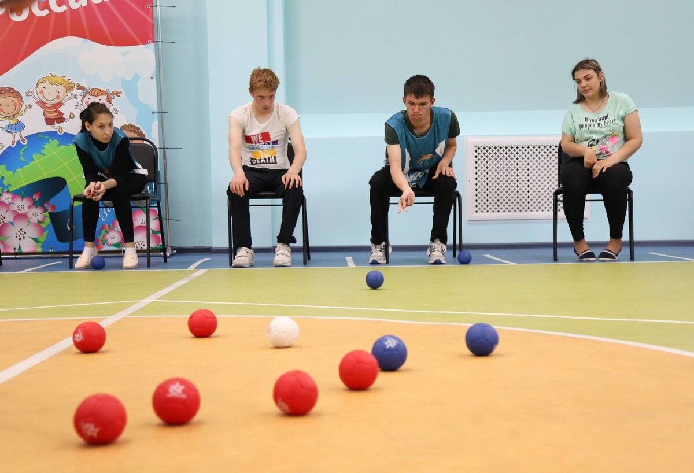

Приложение 2

к Положению о проведении

Фестиваля видов адаптивного

спорта среди людей с ограниченными

возможностями здоровья

ПОЛОЖЕНИЕ

о соревнованиях по видам адаптивного спорта

**НАПОЛЬНЫЙ КЕРЛИНГ**

Играет команда по 2 человека **(1 юноша (муж) + 1 девушка (жен).**

Игра состоит из 3 эндов (end).

Описание: перед началом соревнования по кёрлингу жребий определяет команду, бросающую стартовый камень. Время на подготовку и выполнение одного броска - 1 минута. При выполнении броска камень не засчитывается: если игрок заступил за линию броска и если камень улетел за линию игровой площадки.

Главная задача игры – попасть камнем в «дом» (трехочковая зона), центр, которого расположен на расстоянии 20 метров от линии броска. Если большая часть камня находится ближе к центру, то очки начисляются в большую сторону. Участник может подбить или полностью вытолкнуть камень противника из цели.

*Результат:* в течение одного энда команды по очереди выпускают по 4 камня. После того, как разыграны все 3 энда (4 камня) производится подсчёт очков в энде. Учитываются только те камни, которые находятся внутри зоны: одноочковой, двухочковой и трехочковой. Победитель определяется по сумме очков во всех эндах.

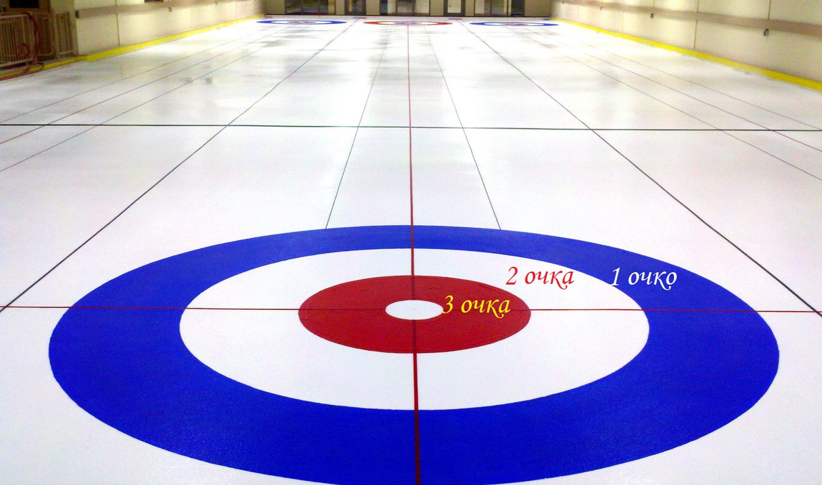

Приложение 3

к Положению о проведении

Фестиваля видов адаптивного

спорта среди людей с ограниченными

возможностями здоровья

ПОЛОЖЕНИЕ

о соревнованиях по видам адаптивного спорта

**ГОЛЬФ**

В мини-гольф играют **(1 юноша (муж) + 1 девушка (жен)**. Побеждает тот, кто ***при наименьшем количестве ударов загонит мяч со стартовой точки через игровое поле в лунку***.

Когда игрок начинает выполнение удара, все остальные должны находиться на удалении от игрока и дорожки и располагаться таким образом, чтобы не мешать игроку. По возможности следует соблюдать дистанцию не менее 1 метра.

Мяч считается забитым, если он приходит в состояние покоя в цели (лунке), то есть не может покинуть ее самостоятельно. Мяч можно доставать из лунки рукой либо присоской на ручке клюшки.

В ходе соревнований тренировочные удары (за исключением ударов, разрешенных перед началом определенного раунда) или пробное качение мяча по дорожке категорически запрещены.

Каждый удар считается за очко. Если мяч не забит после 6 ударов, добавляется еще один удар. Максимальный счет на одной дорожке – 7. Счет также принимается равным 7.

*Результаты,* показанные членами команды, учитываются, если не оговорено иное, одновременно в личном и командном зачете.

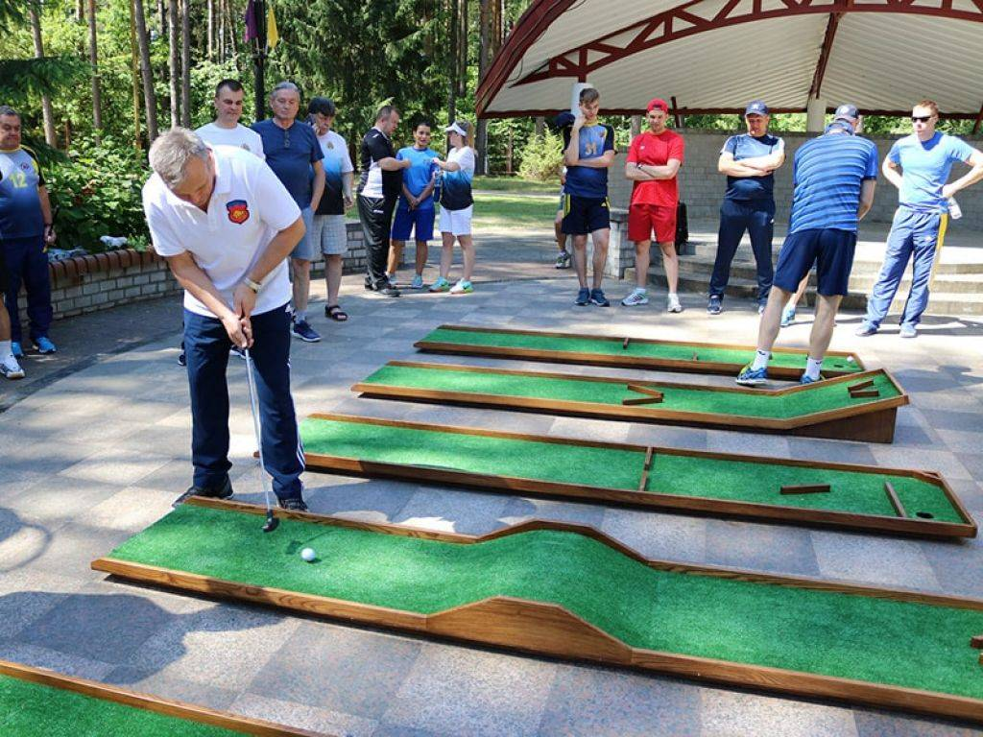

Приложение 4

к Положению о проведении

Фестиваля видов адаптивного

спорта среди людей с ограниченными

возможностями здоровья

ПОЛОЖЕНИЕ

о соревнованиях по видам адаптивного спорта

**ДАРТС (сектор 20)**

В ДАРТС играют **(1 юноша (муж) + 1 девушка (жен)**.

**Сектор 20**- рекомендуется для новичков. Все броски производятся в сектор «20». Можно играть одному или с противником. Цель игры: Набрать максимальное количество очков за 5 подходов (15 дротиков).

Правило подсчёт очков: Считаются попадания только в сектор «20». Одно попадание даёт 1 очко, попадание в удвоение даёт 2 очка, попадание в утроение даёт 3 очка. После 5 подходов считается общая сумма.

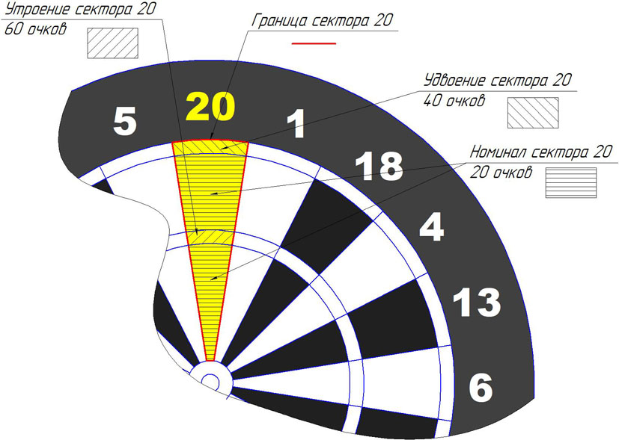

Приложение 5

к Положению о проведении

Фестиваля видов адаптивного

спорта среди людей с ограниченными

возможностями здоровья

ПОЛОЖЕНИЕ

о соревнованиях по видам адаптивного спорта

**АРМРЕСТЛИНГ**

В АРМРЕСТЛИНГЕ участвуют мужчины весовых категорий - до75 кг., до 95 кг., свыше 95 кг.

Захват - В стартовой позиции спортсмены должны захватить руки таким образом, чтобы рефери видел суставы больших пальцев. Захват рук должен располагаться над центром стола (в вертикальном положении). Локти могут устанавливаться в любом месте подлокотника, кисть и предплечье должны составлять прямую линию.

Стойка - Свободной рукой спортсмен должен захватить штырь стола. Плечи участников поединка должны быть параллельны краю стола и не выходить за контрольную линию. Каждый участник поединка может при желании упираться одной ногой в ближнюю к себе стойку стола. Можно упираться ногой в дальнюю от себя стойку стола, если это не вызывает возражений соперника. В случае возражений соперника ногу от дальней стойки стола необходимо убрать.

Команды - Поединок начинается по команде ("Ready! Go!") и заканчивается по команде "Стоп!" ("Stop!"). Победа присуждается спортсмену при любом соприкосновении пальцев, кисти или предплечья соперника с валиком.

В случае срыва захвата или объявления предупреждения участники имеют право на отдых в течение 30 секунд. При срыве захвата в финальном поединке кисти рук спортсмен связываются ремнём.

***Нарушения правил:***

Соскальзывание локтя с подлокотника.

Пересечение средней линии стола головой, плечами.

Касание головой или плечом своего предплечья или захвата рук.

Умышленный разрыв захвата в некритическом для себя положении.

Использование положения, которое может повлечь за собой травму собственной руки.

Потеря контакта свободной руки со штырем стола.

Отрыв обеих ног от пола.

Провоцирование ситуации, при которой рука соперника может быть повреждена.

**Определение победителей**

Победитель в личном зачете в каждой весовой категории определяется по наибольшей сумме набранных очков в борьбе на правой руке.

Система зачета: 1 место – 25 очков, 2 место – 17 очков, 3 место – 9 очков, 4 место – 5 очков, 5 место – 3 очка, 6 место – 2 очка.

При определении призовых мест в командном зачете среди команд - суммируются очки, соответствующие одному лучшему результату спортсменов в весовой категории.

Если суммы набранных очков у двух спортсменов равны, то преимущество отдается спортсмену, имеющему более высокое место по сравнению с соперником в борьбе той или иной рукой.

